**今日动态**

**2024/9/27 星期五**

****

**入园情况：**今天来了36位小朋友，2位小朋友请假，最近换季，感冒咳嗽的小朋友较多，希望生病的小朋友身体快快好，来上学哦。

**于锦楠、王翊行、冯钰源、冯皓辰、张佳妮、张琳晞、臧宇朋、栾晞纯、邹羽晗、朱诗涵、万晞文、郑丽莎、张轩睿、金芳伊、孙贝牙、张睿宸、郁明泽、袁明楷、赵天羽、陆忻妍、黄钰洁、蔡晗熙、韩文雅、陈悦、朱明曦、高茗昀、王思宸、陈宇航、祝沈其、李沐荞、孙艺菲、钱欣悦、李金瑶、王瑞清**能按照来园时间签到。

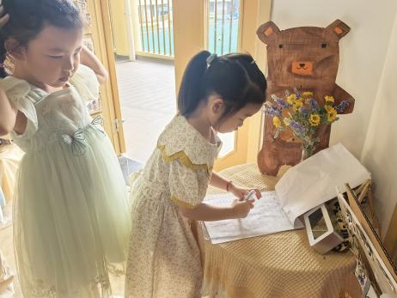 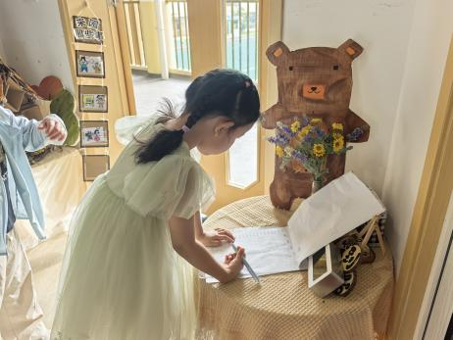 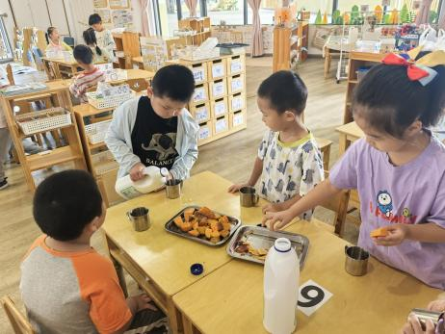

****

主题资源分析：

这是一首富有意境的诗歌。诗歌采用复句排比的方式，分别描述了“我”在小班、中班、大班时对“最爱谁，最喜欢什么”的不同理解，感情色彩浓厚，通过对比体现出了“我”的成长历程，也表达了浓厚的爱国情感，也符合幼儿的年龄特点和情感发展规律，能引起孩子们情感上的共鸣。

幼儿发展分析：

我班的孩子已经积累了一定的诗歌理解、欣赏、朗读的经验，大部分幼儿倾听习惯良好，也乐意将看到的、听到的一些想法在同伴面前交流，同时他们在语言活动中已经接触过图标，简单、形象的图标能帮助他们更快地理解诗歌内容。孩子们对国庆有一定的经验，在从前的国庆期间看到了许多庆祝祖国生日的场景，对祖国有了一定的了解，初步萌发了热爱祖国的情感。

感受成长的快乐，进一步萌发热爱祖国的美好情感，理解诗歌内容，能看图标有感情地朗诵诗歌：**于锦楠、王翊行、冯钰源、冯皓辰、张佳妮、张琳晞、李雨萱、臧宇朋、栾晞纯、邹羽晗、朱诗涵、万晞文、郑丽莎、张轩睿、李一阳、金芳伊、孙贝牙、张睿宸、郁明泽、袁明楷、赵天羽、陆忻妍、黄钰洁、蔡晗熙、韩文雅、朱明曦、高茗昀、王思宸、陈宇航、祝沈其、李沐荞、孙艺菲、钱欣悦、李金瑶、王瑞清。**

**mmexport1590938236088mmexport159093823608803区域游戏、户外活动**

|  |  |  |  |
| --- | --- | --- | --- |
| **区域游戏** | | | |
| IMG_20240927_095317 | | IMG_20240927_095458 | |
| 益智区：  栾晞纯和王翊行在玩俄罗斯方块。 | | 图书区：  莎莎和王思宸在阅读绘本。 | |
| IMG_20240927_095511 | | IMG_20240927_095634 | |
| 美工区：  孙艺菲和钱欣悦在制作纸盘画。 | | 益智区;  冯钰源和李雨萱在玩叠叠乐。 | |
| **户外活动** | | | |
| **IMG_20240927_082951** | **IMG_20240927_082954** | | **IMG_20240927_082959** |

**mmexport1590938236088mmexport1590938236088**

**04生活活动**

1.一日三点及水果：

早点：牛奶、红薯；

午餐：黑米饭、咕咾肉、大白菜炒油面筋、丝瓜蛋汤；

午点：鸡蛋糕；

水果：晴王、苹果。

午餐情况：今天大部分孩子均能够全部吃完，孙贝牙未吃完菜！

2.午睡情况：所有孩子都能够在12:40前全部入睡。

**mmexport1590938236088mmexport1590938236088**

**05家园共育**

1. 近期感冒咳嗽的小朋友比较多，请生病的小朋友在家休息，好透了再来学校，避免交叉感染。
2. 今天周五没有延时班，请大家三点四十准时来接孩子。